ПРОТОКОЛ
общественных слушаний проектной документации объекта
«Электрические сети 10 и 0,4 кВ п. Б.Коты Иркутского района», включая материалы по оценке воздействия на окружающую среду

24 августа 2017 г. 14.00

Место проведения:
Иркутская область, Иркутский район, ул. Рабочего Штаба, 17 (актовый зал)

Повестка дня общественных обсуждений представлена в приложении №3.

Присутствовали:
- Протокольная группа – 7 человек (Приложение №4)
- Участники общественных обсуждений – 0 человек (приложение №1, 2)
- Представители общественности – 0 человек;
- Представители общественных организаций (объединений) – 0 человек.

Основание проведения:
Федеральный закон от 23.11.1995 № 174-ФЗ «Об экологической экспертизе», Федеральный закон «Об охране окружающей среды» от 10.01.2002 № 7-ФЗ, Положение об оценке воздействия намечаемой хозяйственной и иной деятельности на окружающую среду в Российской Федерации (утверждено приказом Государственного комитета Российской Федерации по охране окружающей среды от 16.05.2000 № 372), Постановление администрации Иркутского районного муниципального образования от 18.03.2015 № 1759 «Об утверждении Положения об организации проведения общественных обсуждений объектов государственной экологической экспертизы на территории Иркутского района».

Информация опубликована:
- Еженедельная общенациональная газета «Российская Газета» – от 20.07.2017 № 158 (7324);
- Общественно-политическая газета «Областная» – от 24.07.2017 № 80 (1690);
- Издание администрации Иркутского района «Ангарские огни» – от 21.07.2017 № 27 (10459).

Доступность материалов:
Ознакомление с проектной документацией и материалами по оценке воздействия на окружающую среду, а также подача замечаний и предложений в письменном виде осуществлялась с 24 июля 2017 года по 24 августа 2017 года с 09.00 до 16.00 часов местного времени в рабочие дни по адресам:
– Иркутская область, г. Иркутск, ул. Карла Маркса, 40, корп. 1, каб. 233 «а»;
– Иркутская область, г. Иркутск, ул. Советская, 55, оф. 438, тел. 8 (3952)72-49-10.

Письменные замечания и предложения:
За период публикации с 20.07.2017 г. по 24.08.2017 г. замечаний и предложений не поступило.
За период общественных слушаний 24.08.2017 г. с 14.00 ч. до 15.00 замечаний не поступало.

Выступили:

Климов Н.М. – открыл общественные слушания, огласил тему, повестку дня и порядок, представил инициаторов их проведения, проинформировал об отсутствии поступивших от населения, общественных организаций (объединений) замечаниях и предложениях, поставил на голосование кандидатуры председателя общественных слушаний и членов протокольной группы, предоставил слово докладчикам, участникам общественных слушаний.

Богданов Т.А. представил общую информацию по основным проектным решениям по строительству базы технического обслуживания и хранения автотранспорта, уделил особое внимание архитектурно-планировочным решениям и социальной значимости объекта.

Копылова Н.С. выступила с презентацией о воздействии намечаемой хозяйственной деятельности на окружающую среду и планируемых природоохранных мероприятиях по его уменьшению. Оценка влияния проектной деятельности проведена с учетом размещения существующей жилой застройки Иркутского района.

Рассмотренные вопросы:
Ушаров А.С.: Какова мощность существующих трансформаторных подстанций? Какова мощность проектируемых?
Богданов Т.А.: Мощность существующих ТП составляет 260 кВа. Суммарная мощность проектируемых ТП составляет 1500 кВа.

Ушаров А.С.: Как будет осуществляться вывоз мусора на период строительства?
Богданов Т.А.: Вывоз мусора будет осуществляться водным транспортом.

Климов Н.М.: Затрагивает ли объект территорию особо охраняемых природных территорий, объектов культурного наследия?
Копылова Н.С.: Участок строительства находится на территории Прибайкальского национального парка. Согласно информации, полученной от Министерства природных ресурсов и экологии Иркутской области и администрации Листвянского МО, на участке проектируемых работ особо охраняемые природные территории регионального и местного значения отсутствуют. Согласно официальному ответу Службы по охране объектов культурного наследия, земельный участок расположен в границах выявленных объектов культурного (археологического) наследия: «Большие Коты», «Малые Коты», Большие Коты, Гребешок-мыс», Падь Жилище 1,2». Испрашиваемый земельный участок расположен вне зон охраны, защитных зон объектов культурного наследия. В составе проектной документации будет разработан раздел об обеспечении сохранности выявленного объекта культурного (археологического) наследия.
Ушаров А.С.: Какова продолжительность строительства?
Богданов Т.А.: Продолжительность строительства составит 2 месяца.

Ушаров А.С.: Как будет организовано электроснабжение жителей в период строительства? Будет ли производиться отключение электроэнергии?
Богданов Т.А.: Отключение электроэнергии будет производиться частично на застраиваемых участках.

Климов Н.М.: Как будет осуществлено материально-техническое обеспечение строительных работ?
Богданов Т.А.: Доставка материально-технических грузов будет осуществляться водным транспортом.

Разногласия:
Разногласий в ходе проведения общественных слушаний не выявлено.
Результаты голосования: «за» – 7, «против» – нет, «воздержалось» – нет.

Высказанные мнения:
Климов Н.М. – предлагаю общественные слушания признать состоявшимися.

Решили:

- Признать общественные слушания проектной документации, включая материалы по оценке воздействия на окружающую среду, объекта «Электрические сети 10 и 0,4 кВ п. Б.Коты Иркутского района» состоявшимися.
- Признать процедуру информирования общественности проведенной согласно действующему законодательству.
- Признать регламент публичных слушаний выдержанным без срывов и нарушений.
- Признать экологические аспекты намечаемой хозяйственной деятельности с учетом принятых мероприятий допустимыми и не несущими угрозы для окружающей среды.
- Направить протокол общественных слушаний на государственную экологическую экспертизу.

Голосование по итогам общественных слушаний:
Высказанные мнения и решения одобрить. Принято – единогласно.

Место и сроки ознакомления с протоколом:
В рабочие дни с 09.00 до 16.00 по адресу:
– Иркутская область, г. Иркутск, ул. Карла Маркса, 40, корп. 1, каб. 233 «а»;
– Иркутская область, г. Иркутск, ул. Мамина-Сибиряка, 8;
– Иркутская область, Иркутский район, рп. Листвянка, ул. Октябрьская, д. 2 (в помещении администрации Листвянского муниципального образования Иркутского района).

_________________ / Богородский А.Н.

_________________ / Речицкий А.Г.

_________________ / Климов Н.М.

_________________ / Ушаров А.С.

_________________ / Богданов Т.А.

_________________ / Копылова Н.С.

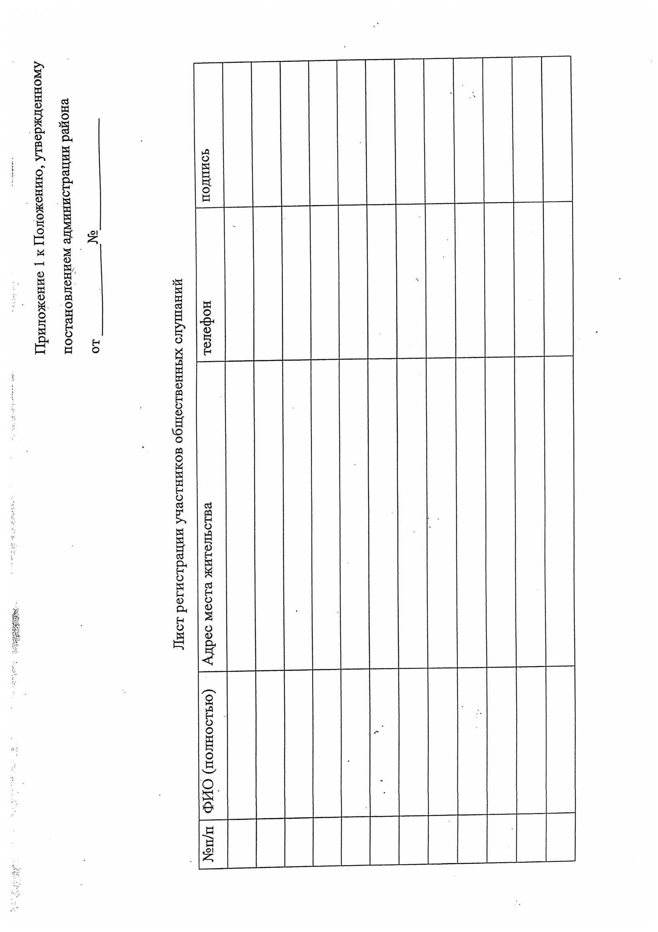

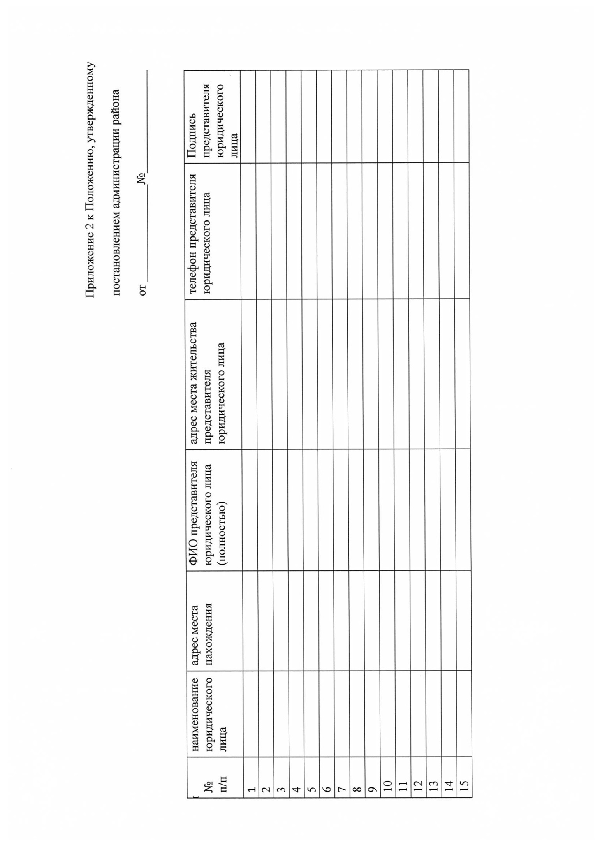

Приложение №3

ПОВЕСТКА ДНЯ
общественных обсуждений
«24» августа 2017 г. г. Иркутск, 14:00

1. Общественные обсуждения в форме общественных слушаний проектной документации по объекту (включая материалы по оценке воздействия на окружающую среду) «Электрические сети 10 и 0,4 кВ п. Б.Коты Иркутского района».

Приложение №4

СОСТАВ ПРОТОКОЛЬНОЙ ГРУППЫ
ОБЩЕСТВЕННЫХ ОБСУЖДЕНИЙ ПРОЕКТНОЙ ДОКУМЕНТАЦИИ (ВКЛЮЧАЯ МАТЕРИАЛЫ ПО ОЦЕНКЕ ВОЗДЕЙСТВИЯ НА ОКРУЖАЮЩУЮ СРЕДУ)

Председатель общественных слушаний:
Богородский Александр Николаевич – начальника отдела охраны окружающей среды, экологической безопасности и дорожной деятельности Комитета по управлению муниципальным имуществом и жизнеобеспечению администрации Иркутского районного муниципального образования.
Члены протокольной группы:
Речицкий Александр Геннадьевич – начальника отдела жизнеобеспечения, реформирования жилищной сферы и коммунальной инфраструктуры Комитета по управлению муниципальным имуществом и жизнеобеспечению администрации Иркутского районного муниципального образования;
Климов Николай Михайлович – ведущий инженер отдела жизнеобеспечения, реформирования жилищной сферы и коммунальной инфраструктуры Комитета по управлению муниципальным имуществом и жизнеобеспечению администрации Иркутского районного муниципального образования;
Ушаров Андрей Сергеевич – заместитель главы Листвянского муниципального образования;
Богданов Тимофей Андреевич – инженер-проектировщик ООО «Байкалэлектро»;
Копылова Надежда Сергеевна – инженер-эколог ООО «Байкалэлектро»;
Рютина Дарья Михайловна – инженер-эколог ООО «Байкалэлектро».

